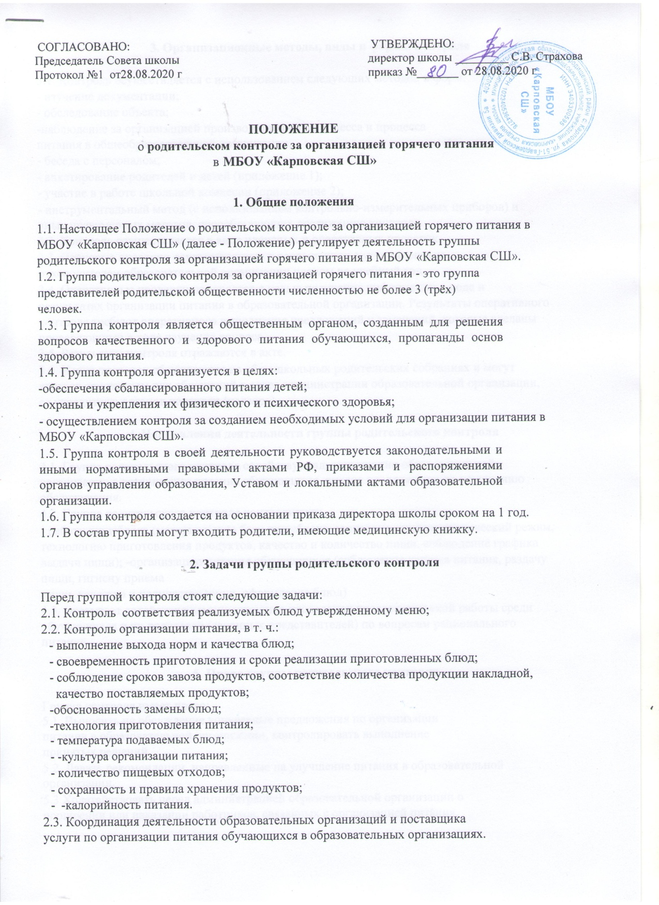

ПОЛОЖЕНИЕ

- родительском контроле за организацией горячего питания

  - МБОУ «Карповская СШ»

1. Общие положения

1.1. Настоящее Положение о родительском контроле за организацией горячего питания в МБОУ «Карповская СШ» (далее - Положение) регулирует деятельность группы родительского контроля за организацией горячего питания в МБОУ «Карповская СШ».

1.2. Группа родительского контроля за организацией горячего питания - это группа представителей родительской общественности численностью не более 3 (трёх) человек.

1.3. Группа контроля является общественным органом, созданным для решения вопросов качественного и здорового питания обучающихся, пропаганды основ здорового питания.

1.4. Группа контроля организуется в целях:

-обеспечения сбалансированного питания детей;

-охраны и укрепления их физического и психического здоровья;

- осуществлением контроля за созданием необходимых условий для организации питания в МБОУ «Карповская СШ».

1.5. Группа контроля в своей деятельности руководствуется законодательными и иными нормативными правовыми актами РФ, приказами и распоряжениями органов управления образования, Уставом и локальными актами образовательной организации.

1.6. Группа контроля создается на основании приказа директора школы сроком на 1 год.

1.7. В состав группы могут входить родители, имеющие медицинскую книжку.

2. Задачи группы родительского контроля

Перед группой контроля стоят следующие задачи:

2.1. Контроль соответствия реализуемых блюд утвержденному меню;

2.2. Контроль организации питания, в т. ч.:

- выполнение выхода норм и качества блюд;

- своевременность приготовления и сроки реализации приготовленных блюд;

- соблюдение сроков завоза продуктов, соответствие количества продукции накладной,

качество поставляемых продуктов;

-обоснованность замены блюд;

-технология приготовления питания;
- температура подаваемых блюд;
- -культура организации питания;
- количество пищевых отходов;

- сохранность и правила хранения продуктов;
- -калорийность питания.

2.3. Координация деятельности образовательных организаций и поставщика услуги по организации питания обучающихся в образовательных организациях.

- Организационные методы, виды и формы контроля

3.1. Контроль осуществляется с использованием следующих методов и форм:

- изучение документации;

- обследование объекта;

-наблюдение за организацией производственного процесса и процесса питания в общеобразовательной организации;

- беседа с персоналом;

- анкетирование родителей и детей (приложение 1);

- участие в работе школьной комиссии (приложение 2);

- инструментальный метод (с использованием контрольно-измерительных приборов) и иных правомерных методов, способствующих достижению контроля.

3.2. Контроль осуществляется в виде плановых и оперативных проверок.

3.3. Плановые проверки осуществляются в соответствии с утвержденным руководителем образовательной организации планом на учебный год.

3.4. Оперативные проверки проводятся с целью получения информации о ходе и результатах организации питания в образовательной организации. Результаты оперативного контроля требуют оперативного выполнения предложений и замечаний, которые сделаны проверяющими в ходе изучения вопроса.

3.5. Результаты контроля отражаются в акте.

3.6. Итоги проверок обсуждаются на общешкольных родительских собраниях и могут явиться основанием для обращений в адрес администрации образовательной организации, ее учредителя, органов контроля (надзора).

- Направления деятельности группы родительского контроля

4.1. Группа родительского контроля содействует администрации образовательной организации в организации питания обучающихся, вносит предложения по улучшению обслуживания.

4.2. Группа родительского контроля контролирует:

- работу пищеблока (материальную базу пищеблока, санитарно-эпидемиологический режим, технологию приготовления продуктов, качество и количество пищи, соблюдение графика выдачи пищи); -организацию питания обучающихся (соблюдение режима питания, раздачу пищи, гигиену приема

пищи, качество и количество пищи, оформление блюд)

4.3. Оказывает содействие администрации в проведении просветительской работы среди обучающихся и их родителей (законных представителей) по вопросам рационального питания.

- Права группы родительского контроля

Группа контроля имеет право:
5.1. Выносить на обсуждение конкретные предложения по организации питания в образовательной организации, контролировать выполнение принятых решений.

5.2. Давать рекомендации, направленные на улучшение питания в образовательной организации.

5.3 Ходатайствовать перед администрацией образовательной организации о поощрении или наказании работников, связанных с организацией питания.

Приложение 1

к положению

Анкета школьника (заполняется вместе с родителями)

Пожалуйста, выберите варианты ответов. Если требуется развёрнутый ответ или дополнительные пояснения, впишите в специальную строку.

- УДОВЛЕТВОРЯЕТ ЛИ ВАС СИСТЕМА ОРГАНИЗАЦИИ ПИТАНИЯ В ШКОЛЕ?
  - ДА

  - НЕТ

  - ЗАТРУДНЯЮСЬ ОТВЕТИТЬ

- УДОВЛЕТВОРЯЕТ ЛИ ВАС САНИТАРНОЕ СОСТОЯНИЕ ШКОЛЬНОЙ СТОЛОВОЙ?
  - ДА

  - НЕТ

  - ЗАТРУДНЯЮСЬ ОТВЕТИТЬ

- ПИТАЕТЕСЬ ЛИ ВЫ В ШКОЛЬНОЙ СТОЛОВОЙ?
  - ДА

  - НЕТ

3.1. ЕСЛИ НЕТ, ТО ПО КАКОЙ ПРИЧИНЕ?
- НЕ НРАВИТСЯ

- НЕ УСПЕВАЕТЕ

- ПИТАЕТЕСЬ ДОМА

4. В ШКОЛЕ ВЫ ПОЛУЧАЕТЕ:
  - ГОРЯЧИЙ ЗАВТРАК

  - ГОРЯЧИЙ ОБЕД (С ПЕРВЫМ БЛЮДОМ)

  - 2-РАЗОВОЕ ГОРЯЧЕЕ ПИТАНИЕ (ЗАВТРАК + ОБЕД)

- НАЕДАЕТЕСЬ ЛИ ВЫ В ШКОЛЕ?
  - ДА

  - ИНОГДА

  - НЕТ

- ХВАТАЕТ ЛИ ПРОДОЛЖИТЕЛЬНОСТИ ПЕРЕМЕНЫ ДЛЯ ТОГО, ЧТОБЫ ПОЕСТЬ В ШКОЛЕ?
  - ДА

  - НЕТ

- НРАВИТСЯ ЛИ ПИТАНИЕ В ШКОЛЬНОЙ СТОЛОВОЙ?
- ДА

- НЕТ

- НЕ ВСЕГДА

7.1. ЕСЛИ НЕ НРАВИТСЯ, ТО ПОЧЕМУ?

▪
▪
▪
▪
▪
▪

НЕВКУСНО ГОТОВЯТ

ОДНООБРАЗНОЕ ПИТАНИЕ

ГОТОВЯТ НЕЛЮБИМУЮ ПИЩУ

ОСТЫВШАЯ ЕДА

МАЛЕНЬКИЕ ПОРЦИИ

ИНОЕ____________________________________________________________________________

- ПОСЕЩАЕТЕ ЛИ ГРУППУ ПРОДЛЕННОГО ДНЯ?
  - ДА

  - НЕТ

8.1. ЕСЛИ ДА, ТО ПОЛУЧАЕТЕ ЛИ ПОЛДНИК В ШКОЛЕ ИЛИ ПРИНОСИТ ИЗ ДОМА?
  - ПОЛУЧАЕТ ПОЛДНИК В ШКОЛЕ

  - ПРИНОСИТ ИЗ ДОМА

- УСТРАИВАЕТ МЕНЮ ШКОЛЬНОЙ СТОЛОВОЙ?
  - ДА

  - ИНОГДА

  - НЕТ

- СЧИТАЕТЕ ЛИ ПИТАНИЕ В ШКОЛЕ ЗДОРОВЫМ И ПОЛНОЦЕННЫМ?
  - ДА

  - НЕТ

- ВАШИ ПРЕДЛОЖЕНИЯ ПО ИЗМЕНЕНИЮ МЕНЮ:

______________________________________________________________________________________

- ВАШИ ПРЕДЛОЖЕНИЯ ПО УЛУЧШЕНИЮ ПИТАНИЯ В ШКОЛЕ:

______________________________________________________________________________________

Приложение 2

к положению
Форма оценочного листа

Дата проведения проверки:

Инициативная группа, проводившая проверку:

 | Вопрос | Да/нет
1. | Имеется ли в организации меню?
 | А)да, для всех возрастных групп и режимов функционирования
 | организации
 | Б) да, но без учета возрастных групп
 | В)нет
2. | Вывешено ли цикличное меню для ознакомления родителей и
 | детей?
 | А) да
 | Б) нет
3. | Вывешено ли ежедневное меню в удобном для ознакомления
 | родителей и детей месте?
 | А) да
 | Б) нет
4. | В меню отсутствуют повторы блюд?
 | А) да, по всем дням
 | Б) нет, имеются повторы в смежные дни
5. | В меню отсутствуют запрещенные блюда и продукты
 | А) да, по всем дням
 | Б) нет, имеются повторы в смежные дни
6. | Соответствует ли регламентированное цикличным меню количество
 | приемов пищи режиму функционирования организации?
 | А) да
 | Б) нет
7. | Есть ли в организации приказ о создании и порядке работы
 | бракеражной комиссии?
 | А) да
 | Б) нет
8. | От всех ли партий приготовленных блюд снимается бракераж?
 | А) да
 | Б) нет
9. | Выявлялись ли факты не допуска к реализации блюд и продуктов
 | по результатам работы бракеражной комиссии (за период не менее
 | месяца )?
 | А) да
 | Б) нет
10. | Созданы ли условия для организации питания детей с учетом
 | особенностей здоровья ( сахарный диабет, пищевые аллергии)?
 | А) да
 | Б) нет
11. | Проводится ли уборка помещений после каждого приема пищи?
 | А) да
 | Б) нет
12. | Качественно ли проведена уборка помещений для приема пищи на
 | момент работы комиссии?
 | А) да
 | Б) нет
13. | Обнаруживались ли в помещениях для приема пищи насекомые,
 | грызуны и следы их жизнедеятельности?
 | А) да
 | Б) нет
14. | Созданы ли условия для соблюдения детьми правил личной
 | гигиены?
 | А) да
 | Б) нет
15. | Выявлялись ли замечания к соблюдению детьми правил личной
 | гигиены?
 | А) да
 | Б) нет
16. | Выявлялись ли при сравнении реализуемого меню с утвержденным
 | меню факты исключения отдельных блюд из меню?
 | А) да
 | Б) нет
17. | Имели ли факты выдачи детям остывшей пищи?
 | А) да
 | Б) нет

